EL RIN ROMÁNTICO 2026
(la Alsacia y Países Bajos)
7N/8D

SALIDA PUNTUAL: 19 de Septiembre 2026.

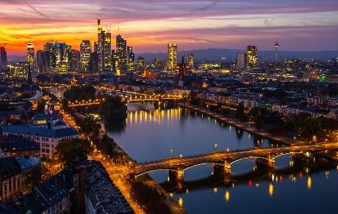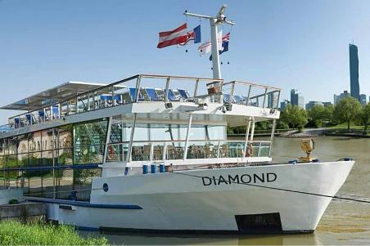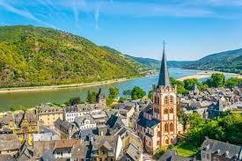
ITINERARIOS

DÍA 1: ÁMSTERDAM (MEDIA PENSIÓN)
Nuestro equipo en destino le esperará en el aeropuerto de Ámsterdam para acompañarle a nuestro barco MS RIVER DIAMOND. Copa de bienvenida con el capitán y presentación de la tripulación. Cena y Alojamiento.

DÍA 2: ÁMSTERDAM (PENSIÓN COMPLETA A BORDO)
Día completo en Ámsterdam donde realizaremos la visita panorámica incluida de la ciudad. Descubriremos una de las ciudades más dinámicas, modernas y cosmopolitas de Europa. Pasear por sus calles, canales y barrios del centro histórico, con sus poderosos contrastes es una de las experiencias de nuestro crucero. Por la tarde les proponemos realizar la excursión opcional del Gran tour del Norte. Visitaremos los pueblos pesqueros de Marken y Volendam, la Holanda más tradicional a nuestro alcance. Pueblos típicos separados del mar por el Gran Dique, perfectamente conservados con sus casas de madera verde y con sus fábricas de quesos y zuecos. Lugar perfecto donde pueden probar los famosos arenques. Noche de navegación.

DÍA 3: ARNHEM (PENSIÓN COMPLETA A BORDO)
Por la mañana llegaremos a Arnhem y realizaremos la visita incluida de la ciudad. Esta ciudad nos traslada sin duda al mes de septiembre de 1944, a la II Guerra Mundial, concretamente a la Operación Market Garden de los aliados. La toma del puente John Frost de la ciudad se convirtió en un objetivo fundamental para el avance del ejército aliado tras el desembarco en Normandía. Diferentes memoriales por la ciudad recuerdan este acontecimiento, así como un importante museo de la Guerra. Tarde y noche de navegación.

DÍA 4: COLONIA (PENSIÓN COMPLETA A BORDO)
Atracados en el histórico puerto fluvial de Colonia, ya existente en época romana, realizaremos la visita panorámica incluida por el centro de la ciudad: La plaza del mercado, la Iglesia de San Martín y el Ayuntamiento, la tienda original del Agua de Colonia y sus numerosos bares y cervecerías nos servirán de aperitivo antes de llegar a su magnífica Catedral que es el símbolo de la ciudad, la que fuera en su tiempo el edificio más alto del mundo y que aguantó con firmeza los bombardeos de la Segunda Guerra Mundial. La catedral de Colonia guarda su más preciado tesoro: La arqueta gótica donde están las reliquias de los Tres Reyes Magos. Mito o realidad la visita de este templo es el colofón a una completa visita del centro histórico de la ciudad. Resto de la tarde libre para disfrutar de la misma o realizar una visita opcional a Bonn, antigua capital federal de Alemania y ciudad natal de Ludwig van Beethoven. Noche de navegación.

DÍA 5: COBLENZA / EL RIN ROMÁNTICO: ESTRECHO DE LORELEY / RÜDESHEIM (PENSIÓN COMPLETA A BORDO)
Comenzaremos nuestra jornada con la visita guiada de la ciudad de Coblenza. En este lugar se encuentra la llamada Esquina Alemana, lugar de encuentro entre el Mosela y el Rin, dominada por un enorme conjunto arquitectónico con el Kaiser Guillermo I a caballo al frente, todo un símbolo de la grandeza y poderío alemán en época de Otto von Bismarck. De la mano de nuestro guía descubriremos el resto de los rincones interesantes: La fortaleza Ehrenbreitstein, impresionante baluarte defensivo sobre el Rin, la Iglesia de San Castor y la de la Compañía de Jesús, la Vieja Sinagoga, así como un conjunto de fuentes y esculturas, antiguas y modernas, que llenan de encanto a esta ciudad. Regreso a nuestro barco para comenzar una de las navegaciones más espectaculares de cualquier río europeo: “El Rin Romántico”, la mayor concentración de castillos medievales de Europa por kilómetro cuadrado. 65 kilómetros de navegación declarados Patrimonio de la Humanidad por la UNESCO en el año 2002. Navegación comentada por nuestro equipo a bordo, destacando el paso por el estrecho de Loreley: donde podremos admirar la maravillosa roca Loreley, o Sirena del Rin, una enorme roca maciza que aparece sobre el margen derecho del río. En esta parte el Rin forma una S perfecta, se estrecha y discurre entre montañas de 130 m de altura mostrándonos a ambos lados sus castillos fortaleza. A última hora de la tarde llegada a Rüdesheim. Noche de navegación.

DÍA 6: GERNSHEIM / MANNHEIM (PENSIÓN COMPLETA A BORDO)
Antes de llegar a la ciudad de Mannheim realizaremos una pequeña parada en Gernsheim para comenzar en autobús la excursión opcional de Heidelberg, cuna del romanticismo alemán. Visitaremos el interior de su castillo, el mejor ejemplo renacentista de todo el país y residencia de los Príncipes Electores del Palatinado. Pasaremos por su Universidad, la más antigua de Alemania y en la que han cursado estudios 14 premios Nóbel. Recorreremos el Puente de Carlos Teodoro, desde donde tendremos las mejores vistas del castillo. Ya en las calles del centro, la cuidada arquitectura de las casas burguesas, sus cafés, pastelerías y tiendas de adornos navideños nos harán disfrutar del tiempo libre. Regreso a nuestro barco en Mannheim. Tarde para disfrutar de la ciudad de Mannheim con nuestros guías. Cena a bordo y noche de navegación.

DÍA 7: KEHL / ESTRASBURGO (PENSIÓN COMPLETA A BORDO)
En el día de hoy cambiaremos no sólo de ciudad sino de país. En Francia, la Capital de la Alsacia nos espera repleta de rincones por descubrir para realizar la visita incluida. El barrio europeo que alberga alguna de las instituciones más importantes del Eurogrupo como el Parlamento Europeo, la Plaza de la República, el Palacio Rohan y el Puente Cubierto que da acceso a la Pequeña France, parte antigua de Estrasburgo con el rango de patrimonio de la Humanidad por la UNESCO desde 1988 que nos introducirán en una típica ciudad alsaciana con sus casas de entramado de madera, sus canales, esclusas y puentes giratorios famosos en todo el mundo. Tarde y noche de navegación hasta Maguncia.

DÍA 8: MAGUNCIA / FRANKFURT (DESAYUNO A BORDO)
Desayuno a bordo y a la hora indicada traslado al cercano aeropuerto de Frankfurt. Tiempo libre hasta la salida del vuelo de regreso.

FIN DE NUESTRO SERVICIO.

ITINERARIO

DIA | PUERTO | LLEGADA | SALIDA
1 | ÁMSTERDAM(Holanda) | _ | _
2 | ÁMSTERDAM(Holanda) | _ | 23.00
3 | ARNHEM/NIJMEGEN(Holanda) | 07.30 | 14.30
4 | COLONIA(Alemania) | 07.00 | 20.00
5 | COBLENZA(Alemania) | 07.00 | 13.30
5 | ESTRECHO DE LORELEY | _ | _
5 | RÜDESHEIM(Alemania) | 20.00 | _
6 | RÜDESHEIM(Alemania) | _ | 2:30
6 | GERNSHEIM(Alemania) | 08.00 | 09.00
6 | MANNHEIM(Alemania) | 12.30 | 19.00
7 | KEHL/ESTRASBURGO(Al/Fr) | 08.30 | 18.00
8 | MAGUNCIA(Alemania) | 08.00 | _

Nota: Este itinerario es referencial y tiene como propósito brindar una idea general al pasajero. El orden de las visitas, horarios y paradas, puede variar en destino debido a condiciones operativas, climáticas u otros factores.

TARIFA POR PERSONA EN DÓLARES DESDE
Origen | Estándar en cubierta principal | Superior con balcón francés en cubierta intermedia | Deluxe con balcón francés en cubierta superior | JUNIOR SUITE con balcón francés en cubierta superior
 | 2.360 USD | 2.735 USD | 2.830 USD | 3.115 USD
Suplemento Individual | 1.515 USD | 1.775 USD | 1.840 USD | 2.040 USD
Tarifas sujetas a cambio y disponibilidad.
(Las tarifas dinámicas pueden variar, así que consulta si la tarifa se mantiene o se ajusta.)

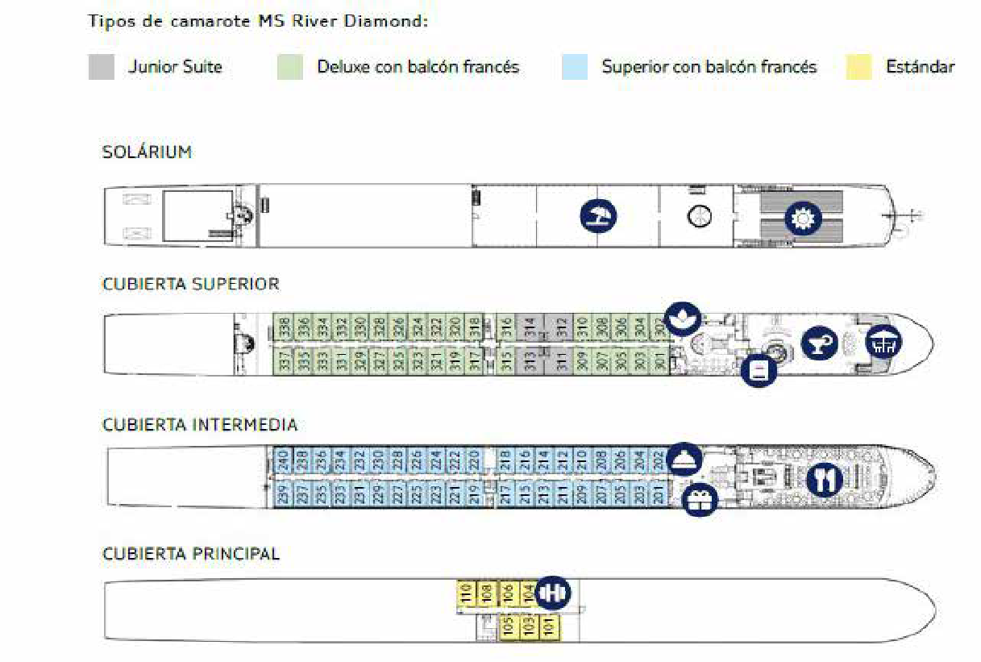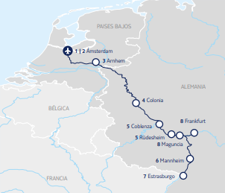

FECHAS DE SALIDA
SALIDAS 2026
SEPTIEMBRE | 19

BARCO PREVISTO:
BARCO
MS RIVER DIAMOND 4* SUPERIOR

INCLUYE:
- Espectacular crucero fluvial con acomodación de 7 noches a bordo del MS RIVER DIAMOND 4* superior en camarote exterior de su elección, con balcón francés o ventana.
- Traslado aeropuerto – puerto – aeropuerto. *Rogamos consulten condiciones en observaciones.
- Servicios de maleteros a bordo.
- Visitas y entradas según itinerario con guía de habla hispana.
- Experiencia gourmet con todas las comidas incluidas (desayuno, almuerzo y cena).
- Copa de bienvenida y presentación de la tripulación con el capitán.
- Cena de gala con el capitán.
- Estación de café y té 24 horas a disposición.
- Servicio de bar disponible en el lounge, restaurante y el solárium en su horario de apertura
- Tarjetas VISA y MASTERCARD aceptadas a bordo.
- Wifi incluido a bordo.
- Auriculares de última generación para todas las excursiones
- Seguro de Inclusión.
- Tasas de puerto y carburante
- BEBIDAS:
- Paquete de bebidas ilimitadas* de 09:00 Hs. a 00:00 Hs.: Vino de la casa ilimitado (tinto, rosado y blanco), cerveza de barril ilimitada, refrescos y zumos, cerveza sin alcohol ilimitada embotellada, botellas ilimitadas de agua mineral (con gas / sin gas).
- Agua en cabina diaria.
- Estación de café y té 24 horas a disposición.
- Agua y/o refresco después de cada visita al regresar a bordo.
- SERVICIOS A BORDO:
- Director de crucero de habla hispana durante todo el itinerario.
- Equipo de guías expertos en el destino de habla hispana
- Actividades y entretenimiento a bordo
- Información diaria en el camarote con la programación del día
- Tarjeta de asistencia médica. (Cobertura máxima USD 60.000).

NO INCLUYE:
- Tiquetes aéreos (Consulta por nuestras tarifas especiales).
- Actividades Opcionales (Reserva y pago en destino)
- El precio no incluye las propinas (aprox. 8 € por persona y día), teléfono, y otros gastos no especificados como incluidos en el itinerario.
- Gastos de índole personal.
- Fee Bancario.

ACTIVIDADES OPCIONALES (RESERVA Y PAGO EN DESTINO)
- Excursión a Heidelberg Aprox. 80 €
- Excursión a Bonn Aprox. 70 €.
- Excursión a Marken y Volendam Aprox. 70 €
- Paquete especial 3 excursiones Aprox. 180 €.

Nota: Los valores presentados son orientativos y corresponden a una referencia general y aproximada. En destino, el precio de las excursiones puede variar.

CONDICIONES:
- La tarifa por persona en Dólares, se liquida a la TRM negociada.
- Sujetos a disponibilidad y cambio sin previo aviso
- Para garantía de reserva se requiere un depósito del 30% por persona, no reembolsable.
- Al momento de confirmación de reserva, usted acepta el compromiso de pago mensual, garantizando el pago total 45 días previos a la fecha de viaje.
- La confirmación de los traslados está sujeta a una serie de franjas horarias de entrada y de salida. Rogamos consultar.
- Excursiones sujetas a posibles cambios de contenido, programación y/o duración sin previo aviso, incluso durante su recorrido; en caso de alteraciones sobre el programa original, se ofrecerá otra excursión de características similares.
- Los horarios de llegada y salida son orientativos. Los itinerarios y los programas de excursiones están sujetos a cambios. Si ciertas partes de la ruta no se pueden operar debido a agua baja / alta o un defecto del barco, la naviera se reserva el derecho de llevar pasajeros en bus, acomodarlos en hoteles y / o cambiar el itinerario. En circunstancias especiales puede ser necesario cambiar a otro barco.
- La asistencia médica está sujeta a un suplemento adicional para personas mayores de 70 años. Para conocer los detalles de los beneficios de tu asistencia, contáctanos o revisa la información en tu voucher. Consulta aquí las condiciones de esta asistencia: https://www.universal-assistance.com/files/condiciones_generales.pdf

CAMBIOS Y/O CANCELACIONES:
Los cambios y/o cancelaciones deben solicitarse únicamente por escrito, a través de correo electrónico. No aplica reembolso para Tiquetes aéreos y entrada al estadio. Todos los cambios están sujetos a las políticas de los operadores, nos reservamos el derecho de cobrar un cargo de gestión.

NO SHOW: En caso de que el cliente no se presente, el servicio será considerado prestado. No tendrá derecho a devolución. Todos los cambios hechos están sujetos a cargos.

RECOMENDACIONES:
- El clima en Europa central puede variar, así que empaca ropa para diferentes temperaturas.
- El Rin ofrece paisajes impresionantes, con castillos medievales, pueblos pintorescos y viñedos.
- Aunque el inglés es ampliamente hablado, tener un traductor puede ser útil para comunicarte con los lugareños.
- Muchos de los pueblos y ciudades por los que pasa el Rin son ideales para caminar, así que lleva zapatos cómodos.
- Más información: https://gnto.gov.gr/?hl=es-US

REQUISITOS:
- Pasaporte con vigencia de mínimo 6 meses a partir de la fecha de viaje.
- Tiquete aéreo ida y regreso.
- Voucher de alojamiento y demostrar solvencia económica.
- Autorización de viaje ETIAS
- Se recomienda tener un seguro médico
- La información debe ser confirmada permanentemente, debido a que las embajadas y consulados se reservan el derecho de modificar sin previo aviso la documentación y requisitos establecidos. https://apply.joinsherpa.com/travel-restrictions/GRC?affiliateId=sherpa&language=es-XL&originCountry=COL

CLÁUSULA DE RESPONSABILIDAD: https://www.tropitours.co/es/clausula-de-responsabilidad
Es responsabilidad del viajero y su agente de viajes asegurar todos los requisitos de viaje, por lo cual TROPITOURS.CO, declina toda responsabilidad monetaria en caso de ser rechazado en el abordaje por falta de los requisitos completos. Todos los gastos generados serán por cuenta del viajero y se aplicarán las condiciones establecidas.

